Vonattal Szilvásváradra!

Utazzon velünk október 9-én!
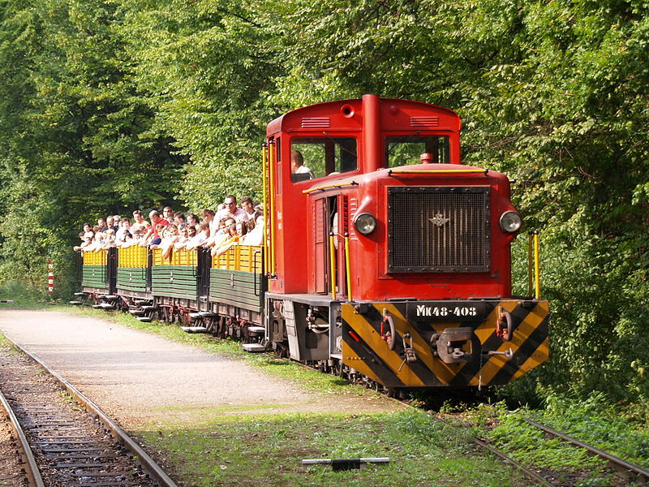

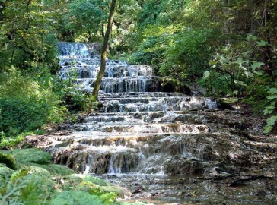

Várjuk önöket egy vidám kirándulásra chartervonatunkon!

Indulás Budapest Keleti Pu.-ról a reggeli órákban: /7-8 óra között/.
Visszautazás Szilvásváradról a délutáni órákban: /15:00-16:00 óra között/.

Programok a Szalajka-völgyben

- Erdészeti Múzeum megtekintése Szalajka-Halastó állomásnál
- Pisztrángos tavak
- Szalajka-patak, erdészeti múzeum megtekintése Szalajka-Fátyol-vízesés állomásnál
- túrázóknak javasoljuk az Istállóskői ősemberbarlang megtekintését

Jelentkezési határidő: 2010. október 01.

Jelentkezés és bővebb információ:

Bíró Judit Novodonszki András
+36 (1) 512 79 13 +36 (1) 511 51 72
06 (30) 497 33 14 06 (30) 870 35 29
biro.judit@mav-start.hu novodonszki.andras@mav-start.hu

Utazásszervezői és utazásközvetítői engedélyszám: U – 001081

